سيرلانكا " سيلان "
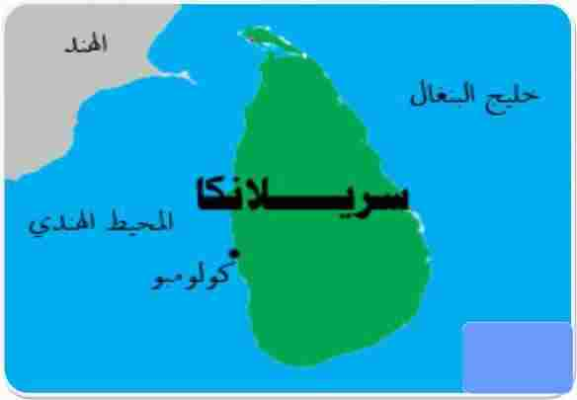
سيلان جزيرة تقع جنوب الهند وتعرف باسم سيرلانكا وتبلغ مساحتها 65,361 كم مربع
وصل المسلمون الى سيلان عن طريق التجارة من جنوب الجزيرة العربية ومن الهند ومن الملايو لذا فقد تكاثروا على السواحل الشمالية والغربية مثل مقاطعة " منار "حيث جاءها التجار من جنوب الجزيرة العربية والهند وتبلغ نسبة المسلمين 45 % وعلى السواحل الشرقية مقاطعة ترينكو 40 % ومقاطعة امبارى 50 % ويزيد عدد المسلمين فى سيلان مليون نسمة من اصل 13 مليون
ومعظم المسلمين يطلق عليهم اسم ( الموروز ) واكثرهم يعملون فى الزراعة
وجاء المسلمون الى سيلان فى القرنين الحادى عشر والثانى عشر ومعظمهم من اندونيسيا والملايو جاءوا كجنود اثناء الصراع الاستعمارى كما نزح اليها بعض الملايويين اثناء حكم الهولنديين لها ويقيم فى البلاد جماعة من مسلمى الهند وهم من رجال الاعمال والتجارة الواسعة وللمسلمين نحو 1400 مسجد و400 مدرسه لتحفيظ القرآن و598 مدرسة و25 كلية تدرس اللغة العربية وتدار المدارس الابتدائية الاسلامية من قبل منظمات اسلامية وعلى نفقتها الخاصة ومن اشهر هذه المنظمات :
الجمعية التعليمية
الجماعة الاسلامية
جماعة انصار السنة
جماعة التبليغ
هيئة الشبان المسلمين
جبهة اتحاد المسلمين
ويوجد مكتب لمنظمة التحرير الفلسطينى
دائرة الاوقاف الاسلامية
كلية الزهراء فى العاصمة كولومبو
كلية السيدات المسلمات فى مدينة كيليا
مدرسة دار الايتام لابناء المسلمين
دار الثقافة المورية
وتوجد مكتبة للمسلمين
وغالبا مايمثل المسلمين بعض النواب فى المجلس النيابى السيرلانكى وربما يختار منهم بعض الوزراء
لقد ترجمت معاني القرآن الكريم إلى اللغتين السنهالية ولغة التاميل، وقامت بالترجمة منظمات إسلامية بسريلانكا، ويطبق المسلمون الشريعة الإسلامية في معاملاتهم.
أكثر سكان سريلانكا ينتسبون الى المذهب الشافعى
سيرلانكا والتطرف البوذى
, أبلغ مسئولو الشرطة مدير "رابطة الشباب الإسلامي في سيلان" فرع دهيولا أنه من المحتمل أن تنظّم بعض الاحتجاجات غير القانونيّة أمام مقرّ الجمعيّة؛ لذلك تمّ تكليف الشيخ رمزي بإلغاء الحصص المدرسيّة, وقد كانت التحذيرات صحيحة حيث قام 200 محتج، في منتصف النهار، بقيادة عشرات من الرهبان البوذيين بالتجمع أمام المركز الإسلامي الصغير، وبدءوا بإلقاء الحجارة وقطع اللحم الفاسد على بوابة المسجد.
أمام المسجد, أخذ البوذيون يرددون هتافات تطالب بإغلاق المسجد، زاعمين أنه يقوم بذبح الحيوانات يوميًّا، وهذا ما نفته قيادة المسجد, حيث يوضح الشيخ رمزي قائلاً: "هذا الاتهام لا يمكن تصديقه حقًّا، ويظهر مدى عدم معرفتهم بالدين الإسلامي, حيث إننا لا نقوم بمثل هذه الذبائح سوى في عيد الأضحى، وغالبًا ما توزّع اللحوم على الأُسر والعائلات الفقيرة".
لم تكن هذه الحادثة الوحيدة ولكنها الأحدث في مسلسل الحوادث الخطيرة التي يشيعها المتطرفون البوذيون ضدّ المسلمين في سريلانكا.. في إبريل الماضي -على سبيل المثال- قام عدد من الرهبان البوذيون بتعطيل صلاة المسلمين في قرية دامبولا, حيث زعم المهاجمون أن المسجد, الذي بُني في عام 1962م غير قانوني, وبعد عدة أسابيع قام الرهبان بصياغة رسالة تهديد تستهدف مسلمي سريلانكا في المدن القريبة من كورونيجالا، مطالبين بوقف أداء الصلوات هناك.

